
ЛИНЕЙНЫЙ ЭНКОДЕР
роликового типа серии WE

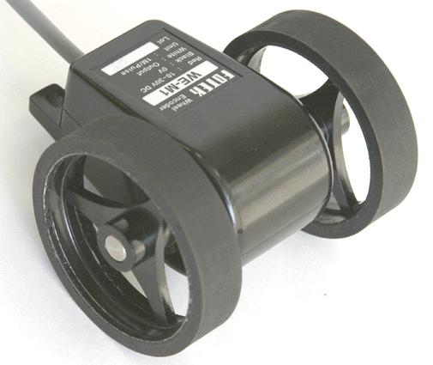
Энкодеры серии WE предназначены для преобразования линейного перемещения объекта (листовой или рулонный материал) в электрические импульсы с известным соотношением количества импульсов на единицу измерения (м, см, мм) перемещения. Перемещаемый объект должен вращать ролики (колесики) энкодера. Выход энкодера можно подключить к регистрирующему устройству, например, электронному счетчику, фиксирующему длину или линейное перемещение объекта.
- Высокая выходная частота: до 10 кГц

- Высокая частота вращения: до 6000 об/мин

- NPN и PNP тип транзистора с открытым коллектором на выходе

- Высокая надежность работы за счет схемы защиты от помех

- Двухфазный выход у моделей WE-M2T, WE-M3T, WE-M4T), позволяющий определять направление перемещения.

- Технические характеристики
Модель | WE-M1 | WE-M2 | WE-M3 | WE-M4T
Линейное расстояние между выходными импульсами | 1 м | 0.1 м | 0.01 м | 1 мм
Число выходных импульсов на оборот | 0.2 | 2 | 20 | 200
Количество вых. фаз | одна или две
Напряжение питания | 10…30В DC
Потребляемый ток | < 30 мА
Тип вых. транзистора | NPN и PNP
Макс. выходной ток | 150 мА
Схема защиты | Защита от перегрузки и переполюсовки
Подключение | через встроенный соединительный кабель (2м)
Макс. выходная частота | 2 кГц |  |  | 10 кГц
Макс. частота вращения | 6000 об/мин |  |  | 3000 об/мин
Сопротивление изоляции | более 50 МОм/500В
Рабочая температура | от минус 20 до +60⁰С
Класс защиты | IP-65
Масса | 525 г
- Схемы подключения
Двухфазный выход
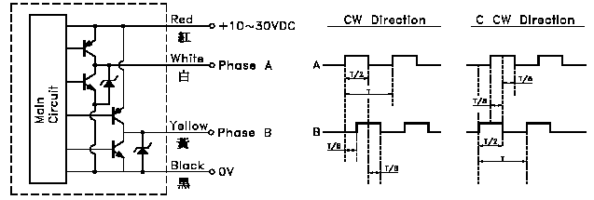
Красный
Белый
Желтый
Черный
По час. стрелке Против час. стрелки

Однофазный выход
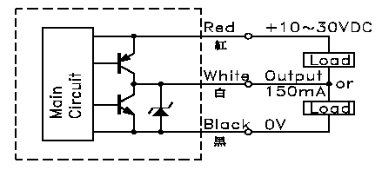
Красный
Белый
Черный
Нагрузка
Нагрузка
NPN выход
или

PNP выход

- Габаритно-установочные размеры (мм)

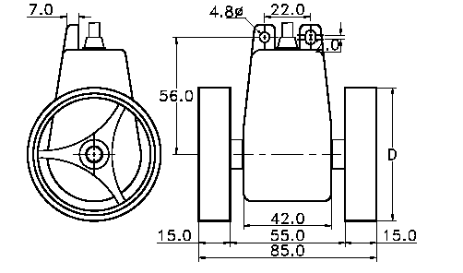
Диаметр колеса D = 63.69 мм

